吉 林 大 学
软件学院
实 验 报 告
实验名称 |  | FTP综合并发应用和原始套接字编程
课程名称 |  | 计算机网络课程设计
姓名 | 季圣鹏 |  | 学号 | 55190521 | 成绩
提交日期 | 2022.8.20 |  | 座位号

1.实验目的
- 在前三个实验的基础上，将其改造为一个能传输指定文件名称的点对点文件传输软件
- 设计并实现一个支持多个客户端的文件传输服务器
- 客户端等待键盘输入文件名称，然后将文件名称传输给服务器，服务器在预先设置好的文件夹下查找该文件，如果发现同名文件，开始传输回客户端，客户端接收完文件后将文件以输入的文件名称保存在本地某个目录即可，否则告诉客户端文件不存在。
（4）掌握原始套接字编程。
2.实验内容
（1）.完成服务端和客户端的socket通信，在此基础上将传输的内容改成文件。
（2）.完成并发性的部分，即能够同时有多个客户端与服务器进行通信。
（3）.利用原始套接字来获取数据传输过程中的数据包的字节数、数据的源地址、目标地址、源端口、目标端口、IP头长度和协议的类型。

3.实验分析
（1）.首先还是完成基础的socket通信，主要是利用winsock2.h
（2）.然后利用windows操作系统下的thread来同时进行并发访问，然后利用stl中的vector数据结构进行存储
（3）.原始套接字单独来进行一个实验
（4）.文件的输入和输出就是基于C++的语言规范

4.问题解答
（1）.整体的代码完全基于windows环境，vs2019，c++
（2）.第一个功能，文件的上传功能，能够从一台主机上根据键盘输入的文件地址来指定文件上传的地点。
（3）.第二个功能，文件的下载功能，能够从一台主机上跟距键盘输入的文件地址来指定文件下载的地点。
（4）.第三个功能，并发通信的功能，多台客户端能够同时和服务器来进行通信。
（5）.第四个功能，原始套接字功能，能够捕获数据包，并对数据包的头部进行解析。
（6），整个程序有着很明显的提示性输出，用户易于上手
4.3核心代码（有必要的注释）
文件系统的服务端：
#ifndef __FILEOP_H_
#define __FILEOP_H_
#define WINSOCK_DEPRECATED_NO_WARNINGS
#define _CRT_SECURE_NO_WARNINGS
#include <iostream>
#include <winsock2.h>
#include <thread>
#include <stdlib.h> //sleep
#include <Windows.h>
#include <vector>

using namespace std;

#pragma comment (lib, "ws2_32.lib") //加载 ws2_32.dll

SOCKET clntSock;
long g_fileSize = 75288;//保存文件大小
char* g_fileBUf ;//保存文件数据

void jspjsp1() {
while (1) {
printf("请输入你想要你想要进行的功能:\n1.上传文件 2.下载文件 3.并发通信 4.退出系统\n");
////接收服务器传回的数据
//char szBuffer[MAXBYTE] = { 0 };
//recv(sock, szBuffer, MAXBYTE, NULL);
////输出接收到的数据
//printf("服务器发来信息: %s", szBuffer);
//puts("");
//向服务端发送数据
char* str = "3";
//char tmp[100];
////printf("请输入你想向服务端发送的文字:");
//scanf("%s", tmp);
/* str = tmp;*/
send(clntSock, str, strlen(str) + sizeof(char), NULL);
if (str[0] == '1') {
char* str1 = "jsp1";
const char* fileName;
char tmp1[100];
printf("请输入你想向客户端发送的文件的路径:");
scanf("%s", tmp1);
str1 = tmp1;
fileName = tmp1;
FILE* read = fopen("D:\\编译器\\vs代码区\\socket1_server\\1.txt", "rb");
if (!read) {
perror("file open failed: \n");
}
//获取文件大小
fseek(read, 0, SEEK_END);//将位置指针偏移到最后
g_fileSize = ftell(read);
fseek(read, 0, SEEK_SET);//移动到开头
printf("文件尺寸的大小:%d\n", g_fileSize);

//将文件分配内存
g_fileBUf = (char*)calloc(g_fileSize, sizeof(char));
//将文件读到内存中
fread(g_fileBUf, sizeof(char), g_fileSize, read);
fclose(read);

int ret = send(clntSock, g_fileBUf, g_fileSize, NULL);
printf("发送成功(%d)字节:\n", ret);

/* send(clntSock, str1, strlen(str1) + sizeof(char), NULL);*/
printf("\n\n\n\n");
}
else {
if (str[0] == '2') {
char* str1 = "jsp1";
const char* fileName;
char tmp1[100];
printf("请输入你想从客户端下载的文件的路径:");
scanf("%s", tmp1);
str1 = tmp1;
send(clntSock, str1, strlen(str1) + sizeof(char), NULL);

char szBuffer1[MAXBYTE] = { 0 };
int ret = recv(clntSock, szBuffer1, MAXBYTE, NULL);
//输出接收到的数据
printf("成功发送%d字节\n", ret);
FILE* write = fopen("D:\\编译器\\vs代码区\\socket1_server\\下载文件1.txt", "wb");
fwrite(szBuffer1, sizeof(char), g_fileSize, write);
fclose(write);
printf("\n\n\n\n");
}
else {
if (str[0] == '4') {
printf("服务端退出系统\n");
break;
}
else {
//接收服务器传回的数据
char szBuffer4[MAXBYTE] = { 0 };
recv(clntSock, szBuffer4, MAXBYTE, NULL);
//输出接收到的数据
printf("服务器发来信息: %s", szBuffer4);
printf("\n\n\n\n");
}
}
}
}
}

void jspjsp2() {
while (1) {
printf("请输入你想要你想要进行的功能:\n1.上传文件 2.下载文件 3.并发通信 4.退出系统\n");
////接收服务器传回的数据
//向服务端发送数据
char* str = "3";
char tmp[100];
//printf("请输入你想向服务端发送的文字:");
scanf("%s", tmp);
str = tmp;
send(clntSock, str, strlen(str) + sizeof(char), NULL);
if (str[0] == '1') {
char* str1 = "jsp1";
const char* fileName;
char tmp1[100];
printf("请输入你想向客户端发送的文件的路径:");
scanf("%s", tmp1);
str1 = tmp1;
fileName = tmp1;
FILE* read = fopen("D:\\编译器\\vs代码区\\socket1_server\\1.txt", "rb");
if (!read) {
perror("file open failed: \n");
}
//获取文件大小
fseek(read, 0, SEEK_END);//将位置指针偏移到最后
g_fileSize = ftell(read);
fseek(read, 0, SEEK_SET);//移动到开头
printf("文件尺寸的大小:%d\n", g_fileSize);

//将文件分配内存
g_fileBUf = (char*)calloc(g_fileSize, sizeof(char));
//将文件读到内存中
fread(g_fileBUf, sizeof(char), g_fileSize, read);
fclose(read);

int ret = send(clntSock, g_fileBUf, g_fileSize, NULL);
printf("发送成功(%d)字节:\n", ret);

/* send(clntSock, str1, strlen(str1) + sizeof(char), NULL);*/
printf("\n\n\n\n");
}
else {
if (str[0] == '2') {
char* str1 = "jsp1";
const char* fileName;
char tmp1[100];
printf("请输入你想从客户端下载的文件的路径:");
scanf("%s", tmp1);
str1 = tmp1;
send(clntSock, str1, strlen(str1) + sizeof(char), NULL);

char szBuffer1[MAXBYTE] = { 0 };
int ret = recv(clntSock, szBuffer1, MAXBYTE, NULL);
//输出接收到的数据
printf("成功发送%d字节\n", ret);
FILE* write = fopen("D:\\编译器\\vs代码区\\socket1_server\\下载文件1.txt", "wb");
fwrite(szBuffer1, sizeof(char), g_fileSize, write);
fclose(write);
printf("\n\n\n\n");
}
else {
if (str[0] == '4') {
printf("服务端退出系统\n");
break;
}
else {
//接收服务器传回的数据
char szBuffer4[MAXBYTE] = { 0 };
recv(clntSock, szBuffer4, MAXBYTE, NULL);
//输出接收到的数据
printf("服务器发来信息: %s", szBuffer4);
printf("\n\n\n\n");
}
}
}
}
}
int main() {

printf("欢迎来到五班季圣鹏FTP系统\n");
//初始化 DLL
WSADATA wsaData;
WSAStartup(MAKEWORD(2, 2), &wsaData);
//创建套接字
SOCKET servSock = socket(PF_INET, SOCK_STREAM, IPPROTO_TCP);
//绑定套接字
struct sockaddr_in sockAddr;
memset(&sockAddr, 0, sizeof(sockAddr)); //每个字节都用0填充
sockAddr.sin_family = PF_INET; //使用IPv4地址
sockAddr.sin_addr.s_addr = inet_addr("127.0.0.1"); //具体的IP地址
sockAddr.sin_port = htons(1234); //端口
bind(servSock, (SOCKADDR*)&sockAddr, sizeof(SOCKADDR));
//进入监听状态
listen(servSock, 20);
vector <thread*> www;
//接收客户端请求
while (1) {
SOCKADDR clntAddr;
int nSize = sizeof(SOCKADDR);
clntSock = accept(servSock, (SOCKADDR*)&clntAddr, &nSize);
printf("和客户端连接成功\n");
//thread th1(jspjsp1);
www.push_back(new thread(jspjsp2));
}
for (int i = 0; i < www.size(); i++) {
www[i]->join();
}
closesocket(clntSock);
closesocket(servSock);
//终止 DLL 的使用
WSACleanup();

cout << "here is main\n\n";

return 0;
}

#endif

文件系统的某个客户端：
#ifndef __FILEOP_H_
#define __FILEOP_H_
#include <stdio.h>
#include <stdlib.h>
#include <string.h>
#include <WinSock2.h>
#pragma comment(lib, "ws2_32.lib") //加载 ws2_32.dll

long g_fileSize = 2;//保存文件大小
char* g_fileBUf;//保存文件数据

int main() {
//初始化DLL
WSADATA wsaData;
WSAStartup(MAKEWORD(2, 2), &wsaData);
//创建套接字
SOCKET sock = socket(PF_INET, SOCK_STREAM, IPPROTO_TCP);
//向服务器发起请求
struct sockaddr_in sockAddr;
memset(&sockAddr, 0, sizeof(sockAddr)); //每个字节都用0填充
sockAddr.sin_family = PF_INET;
sockAddr.sin_addr.s_addr = inet_addr("127.0.0.1");
sockAddr.sin_port = htons(1234);
connect(sock, (SOCKADDR*)&sockAddr, sizeof(SOCKADDR));
printf("和服务端建立连接\n");
while (1) {
////向客户端发送数据
//char* str = "jsp";
//char tmp[100];
//printf("请输入你想向客户端发送的文件名:");
//scanf("%s", tmp);
//str = tmp;
//send(clntSock, str, strlen(str) + sizeof(char), NULL);
//接收客户端传回的数据
char szBuffer[MAXBYTE] = { 0 };
recv(sock, szBuffer, MAXBYTE, NULL);
//输出接收到的数据
printf("服务端向你发来信息: %s\n", szBuffer);
if (szBuffer[0] == '1') {
/*int ret = recv(sock, g_fileBUf, g_fileSize, NULL);
printf("发送成功(%d)字节:\n", ret);*/
char szBuffer1[MAXBYTE] = { 0 };
int ret=recv(sock, szBuffer1, MAXBYTE, NULL);
//输出接收到的数据
printf("成功发送%d字节\n",ret );
FILE* write = fopen("C:\\Users\\季圣鹏的干儿子\\Desktop\\上传文件1.txt", "wb");
fwrite(szBuffer1, sizeof(char), g_fileSize, write);
fclose(write);
}
else {
if (szBuffer[0] == '2') {
char szBuffer1[MAXBYTE] = { 0 };
recv(sock, szBuffer1, MAXBYTE, NULL);
//输出接收到的数据
printf("已经找到需要下载的文件地址\n");
FILE* read = fopen("D:\\编译器\\vs代码区\\socket1_server\\1.txt", "rb");
if (!read) {
perror("file open failed: \n");
}
//获取文件大小
fseek(read, 0, SEEK_END);//将位置指针偏移到最后
g_fileSize = ftell(read);
fseek(read, 0, SEEK_SET);//移动到开头
printf("文件尺寸的大小:%d\n", g_fileSize);

//将文件分配内存
g_fileBUf = (char*)calloc(g_fileSize, sizeof(char));
//将文件读到内存中
fread(g_fileBUf, sizeof(char), g_fileSize, read);
fclose(read);

int ret = send(sock, g_fileBUf, g_fileSize, NULL);
printf("发送成功(%d)字节:\n", ret);
}
else {
if (szBuffer[0] == '4') {
printf("客户端退出系统\n");
break;
}
else {
//向客户端发送数据
char* str4 = "jsp";
char tmp4[100];
printf("请输入你想向服务端发送的话:");
scanf("%s", tmp4);
str4 = tmp4;
send(sock, str4, strlen(str4) + sizeof(char), NULL);
}
}
}
}
//关闭套接字
closesocket(sock);
//终止使用 DLL
WSACleanup();
system("pause");
return 0;
}

#endif

原始套接字关键部分：
typedef struct _IP_HEADER
{
char m_cVersionAndHanderLen; //版本信息（前4位），头长度（后4位）
char m_cTypeOfService; //服务类型8位
short m_sTotalLenOfPacket; //数据包长度
short m_sPacketID; //数据包标识
short m_sSliceinfo; //分片使用
char m_cTTL; //存活时间
char m_cTypeOfProtocol; //协议类型
short m_sChechSum; //校验和
unsigned int m_uiSourIp; //源IP地址
unsigned int m_uiDestIp; //目的IP地址
}IP_HEADER, * PIP_HEADER;

typedef struct _UDP_HEADER
{
unsigned short m_usSourPort; //源端口号16bit
unsigned short m_usDestPort; //目的端口号16bit
unsigned short m_usLength; //数据包长度16bit
unsigned short m_usCheckSum; //校验和16bit
}UDP_HEADER, * PUDP_HEADER;
4.4测试方法、测试数据与测试结果
原始套接字结果：
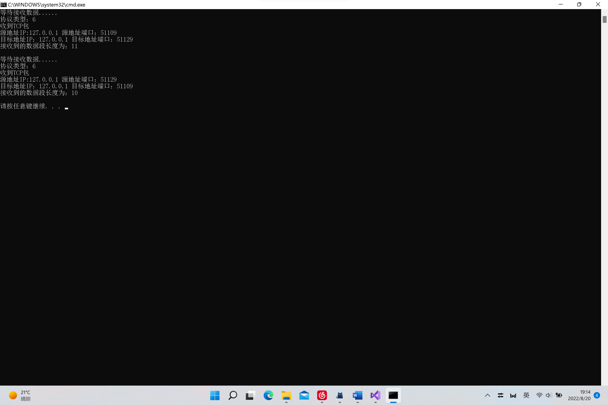
文件系统结果：

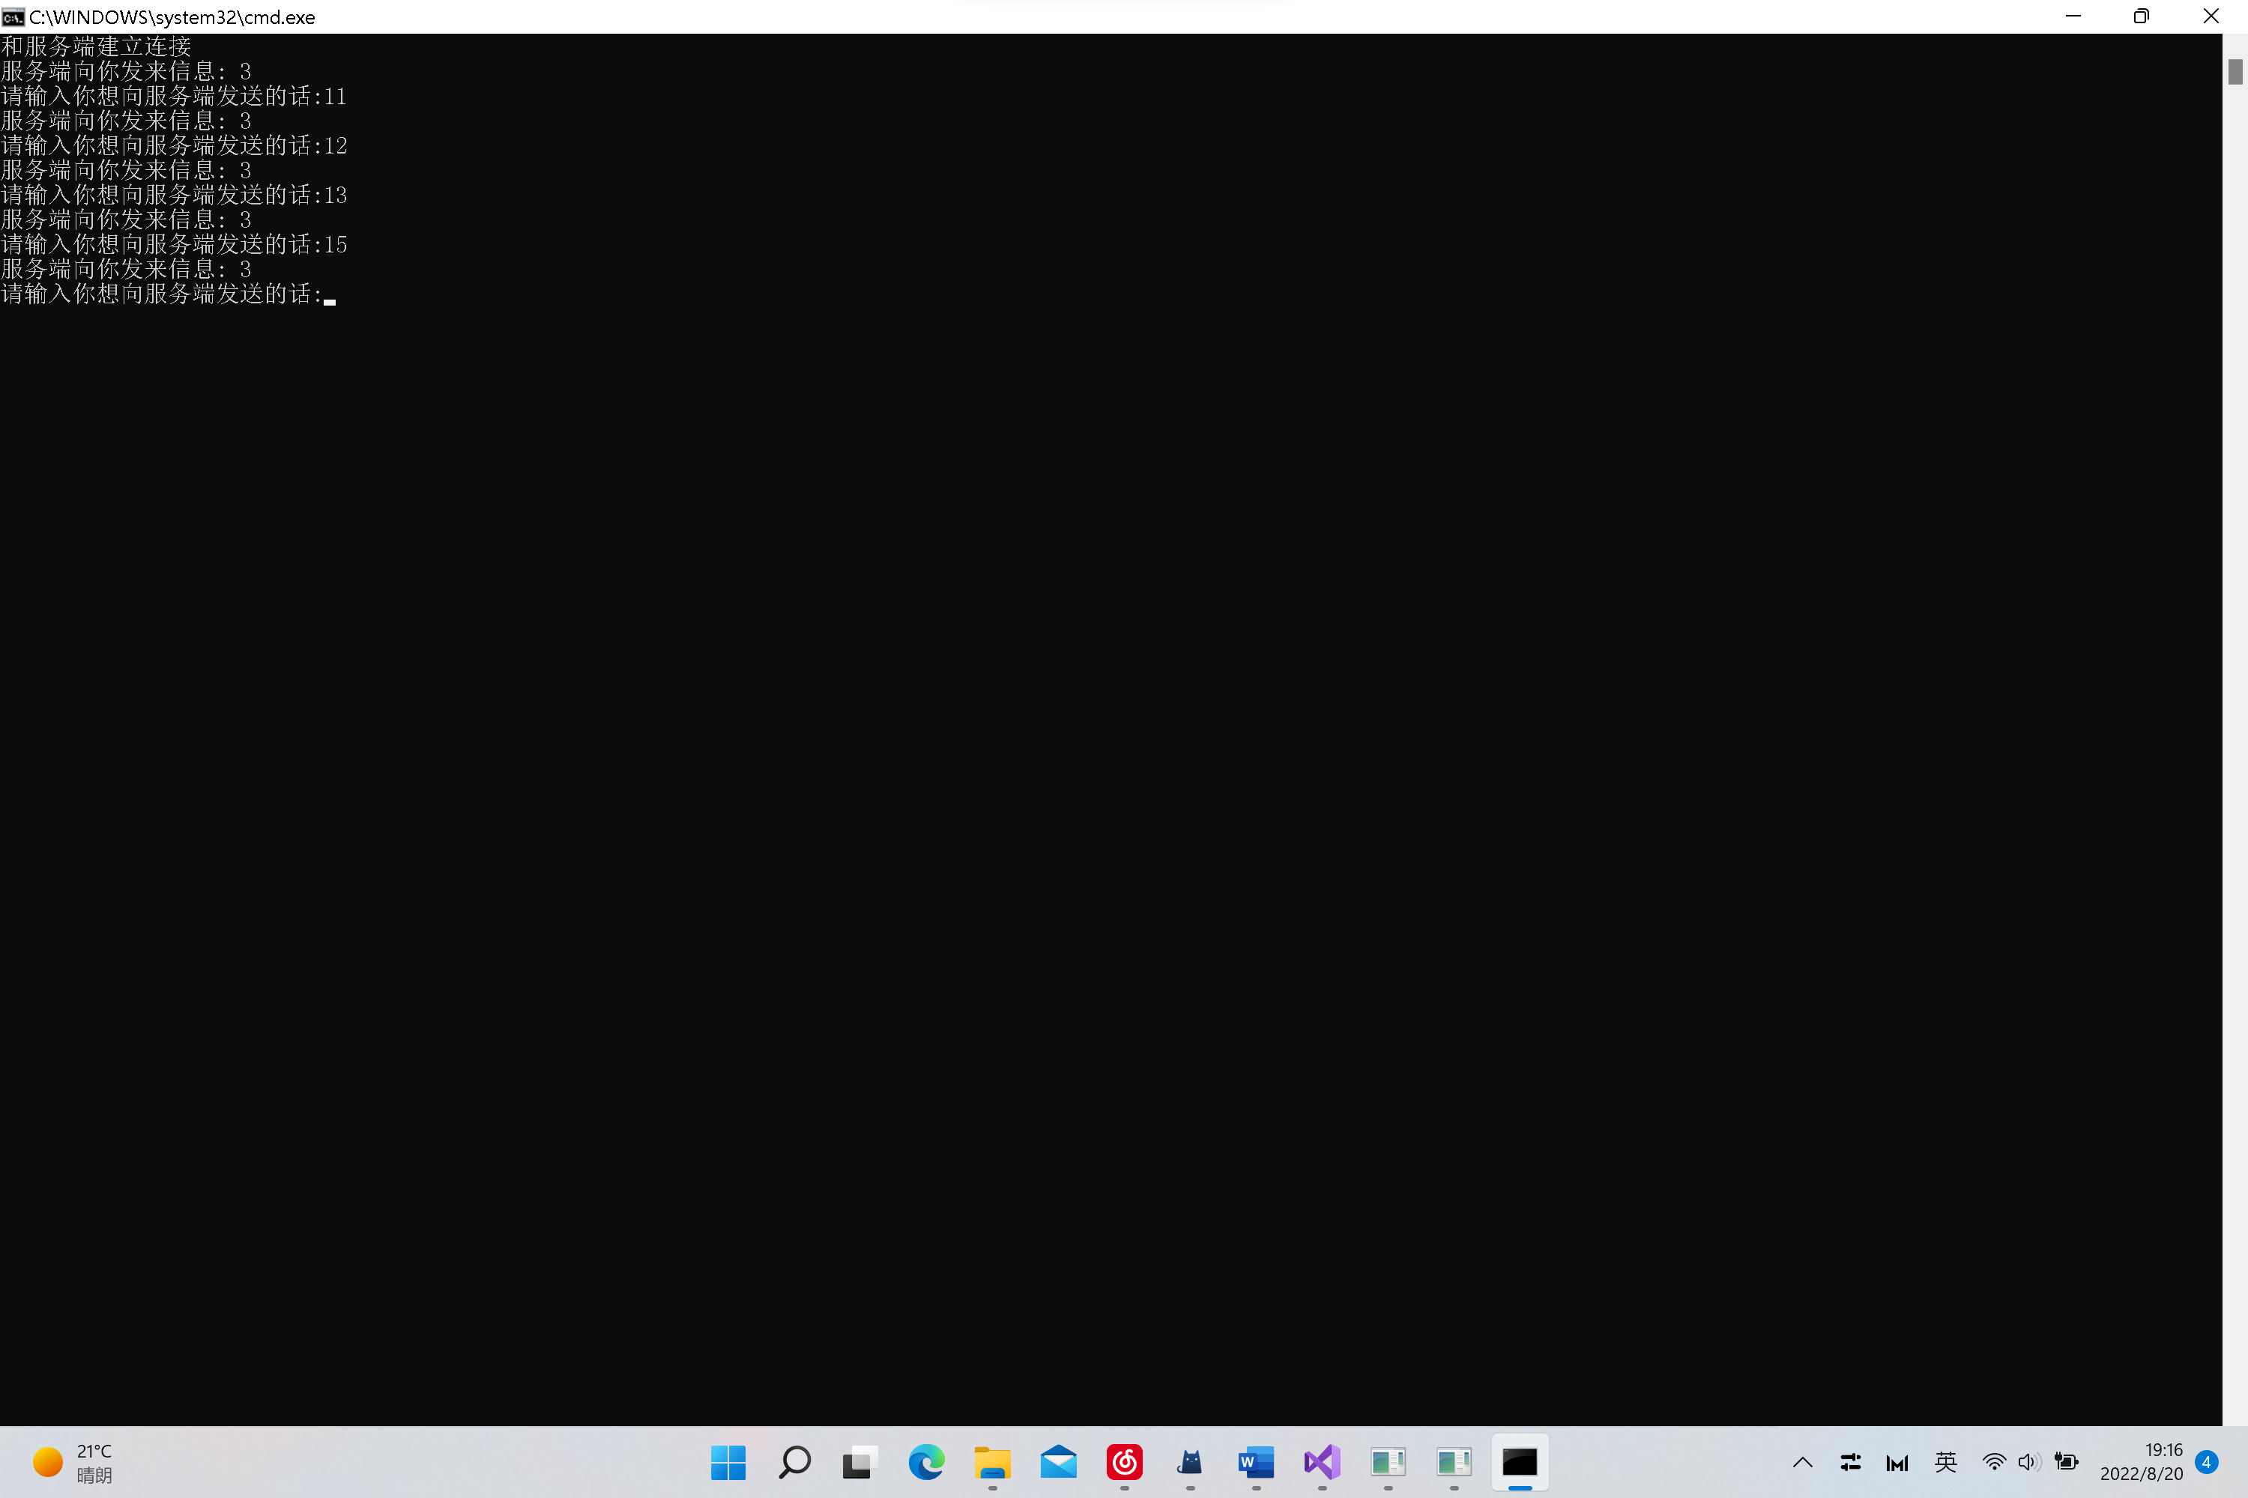
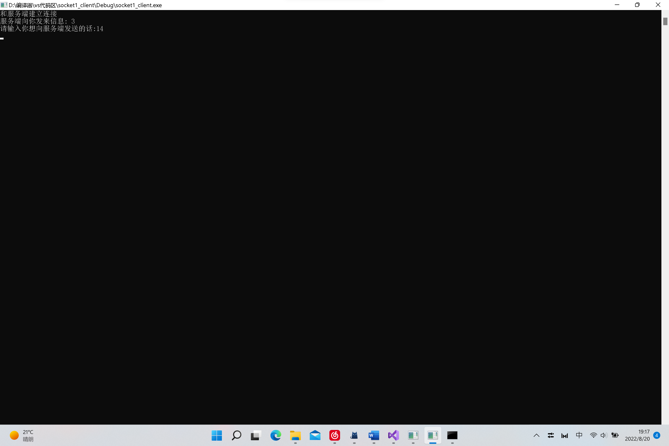
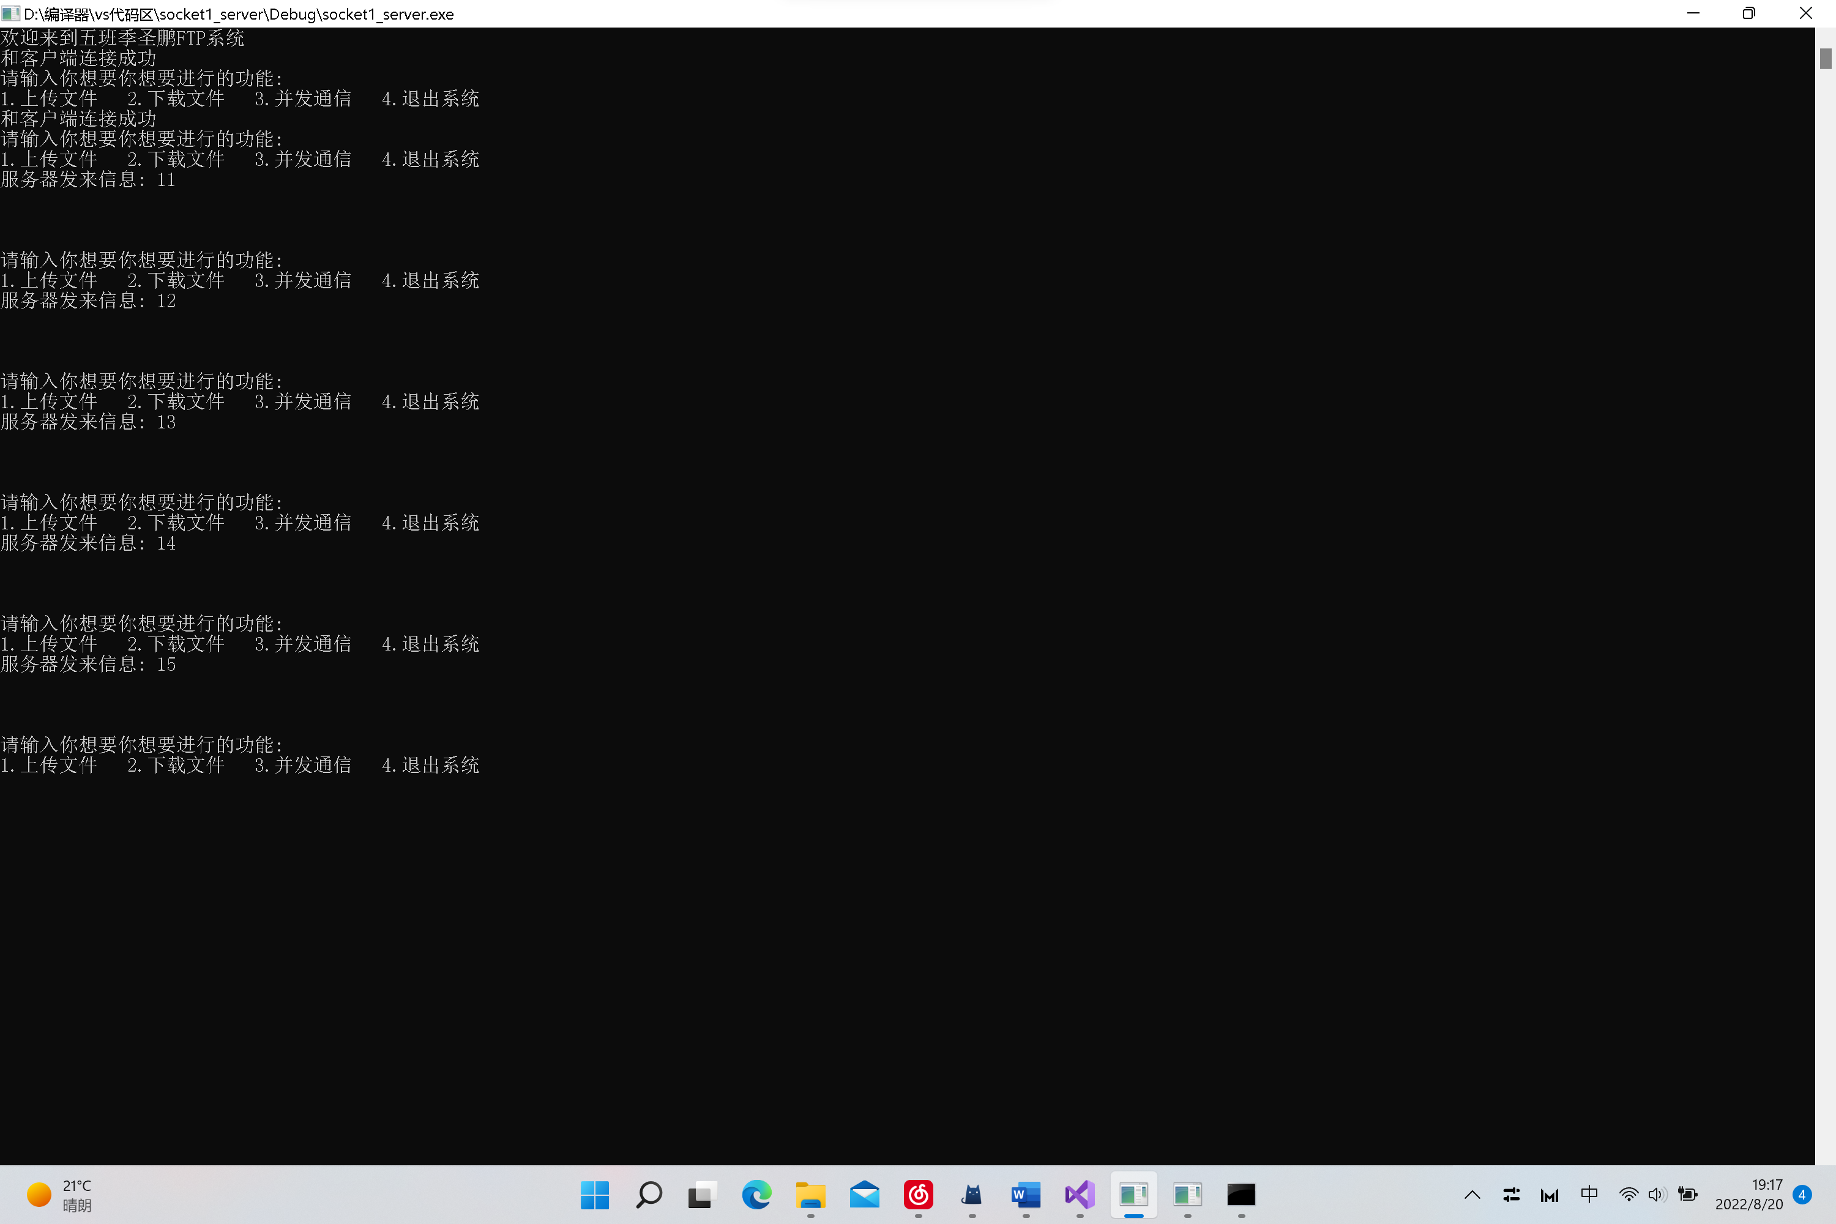
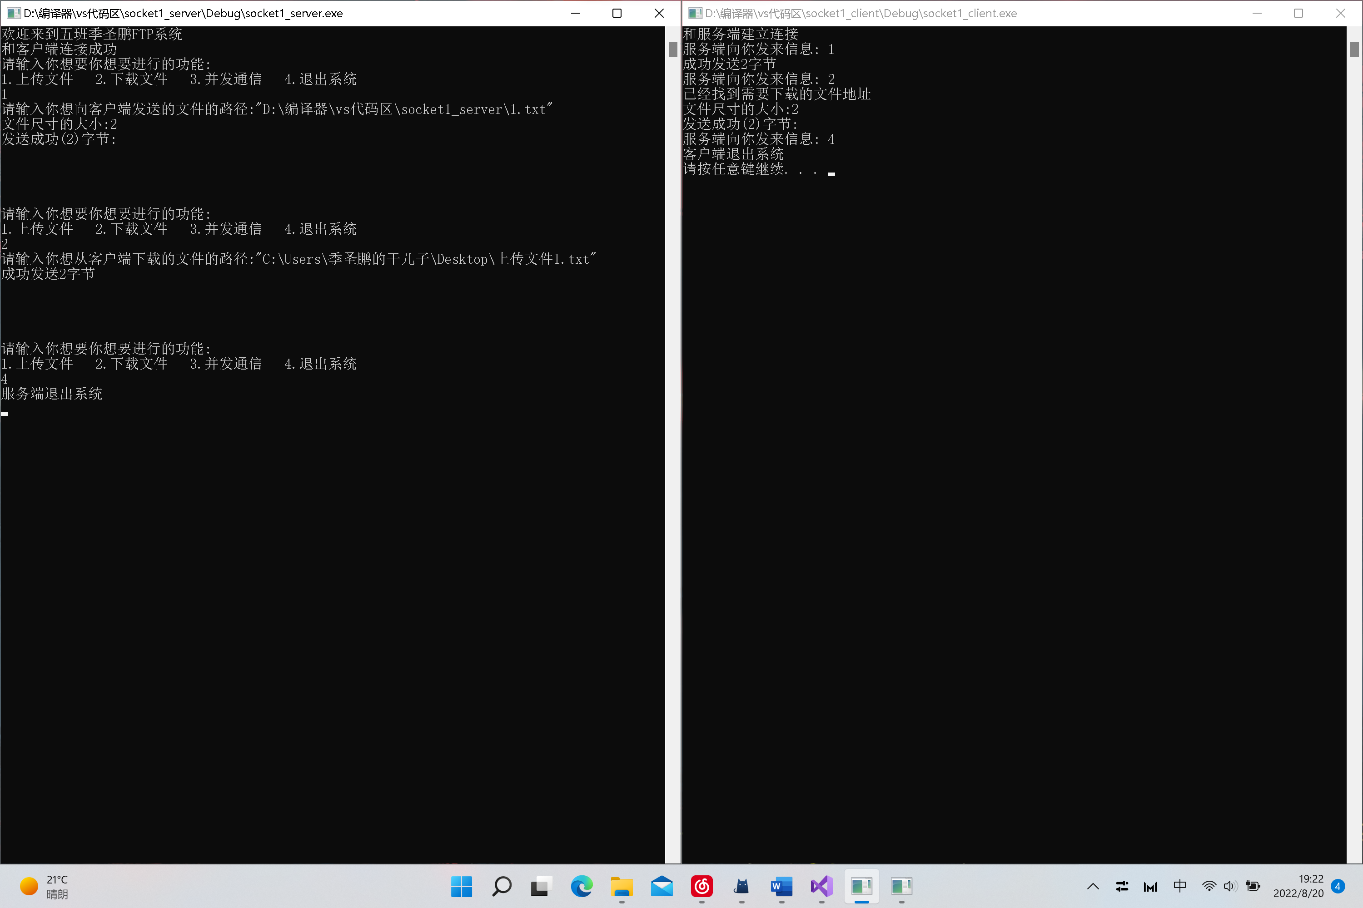
4.5程序的使用说明
（1）.原始套接字系统必须用管理员身份来运行
（2）.文件传输系统有一个服务端和两个客户端，跟着系统提示进行输入即可。
4.6总结
运行效果很好，代码考虑的情况较为完善。遇到过很多问题，比如网上的教程大多基于linux环境，基于windows的环境较为难写，比如并发性也是查了很多办法最终使用thread，比如传图片会出现乱码，原因是传输的字节数太多，需要分层次结束。程序的在完成所有功能的基础之上！能够处理任意路径的文件，对路径问题进行解决，且能够有较好的提示性功能（这块不仅仅是print），因为你在服务端与键盘进行交互你也得让所有客户端知道你交互的内容，这边我也利用了一下socket，能够很好地与用户进行交互。通过这门课，对于socket，并发多线程编程，文件传输，原始套接字有了更好的理解。

